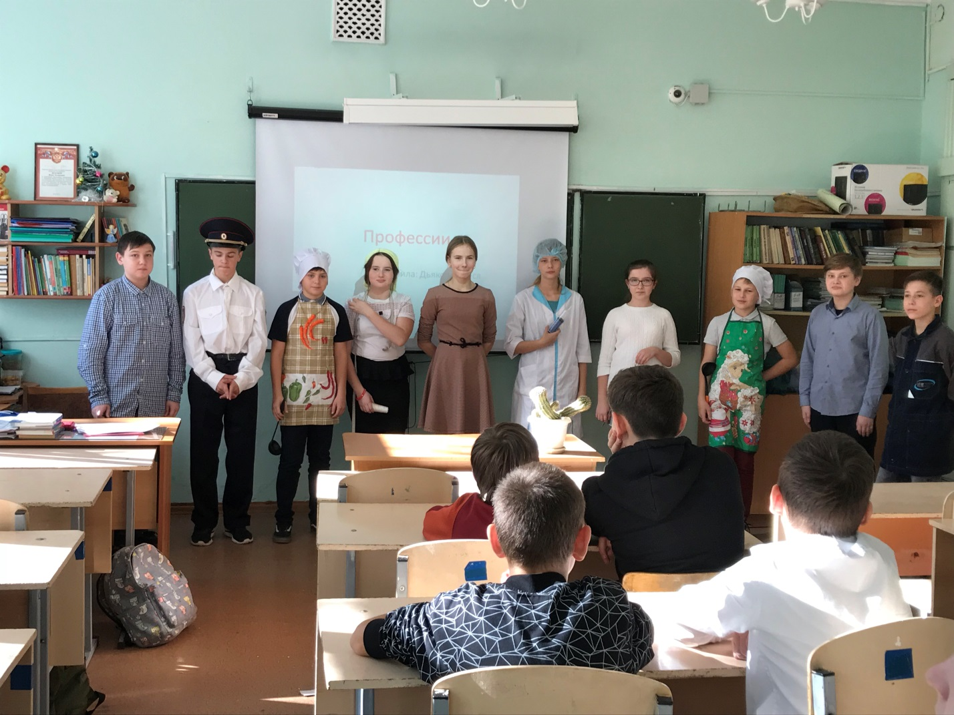

Классный час по профориентации

«Все профессии нужны,
все профессии важны!»

Начало:
Сценка из стихотворения С. Михалкова о разных профессиях.

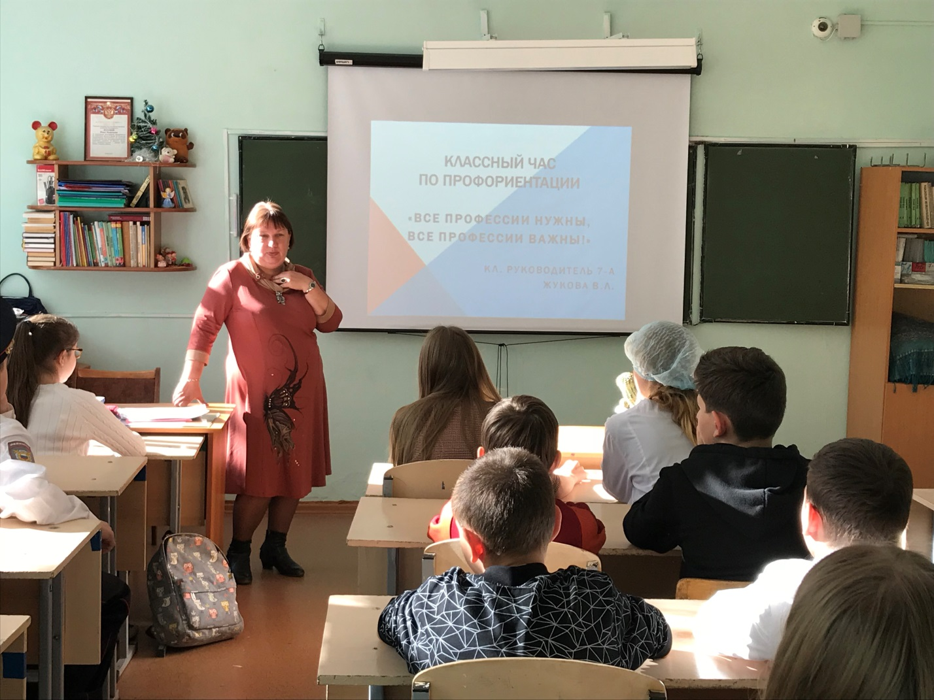

Предварительно в классе было проведено анкетирование
«Профессии наших родителей».

Ребята вместе с классным руководителем составили перечень профессий родителей 7-а класса и подготовили презентацию.

Ученики 7-а класса выступали со своими презентациями
«Какие бывают профессии» и «Профессии в городе Магнитогорске»

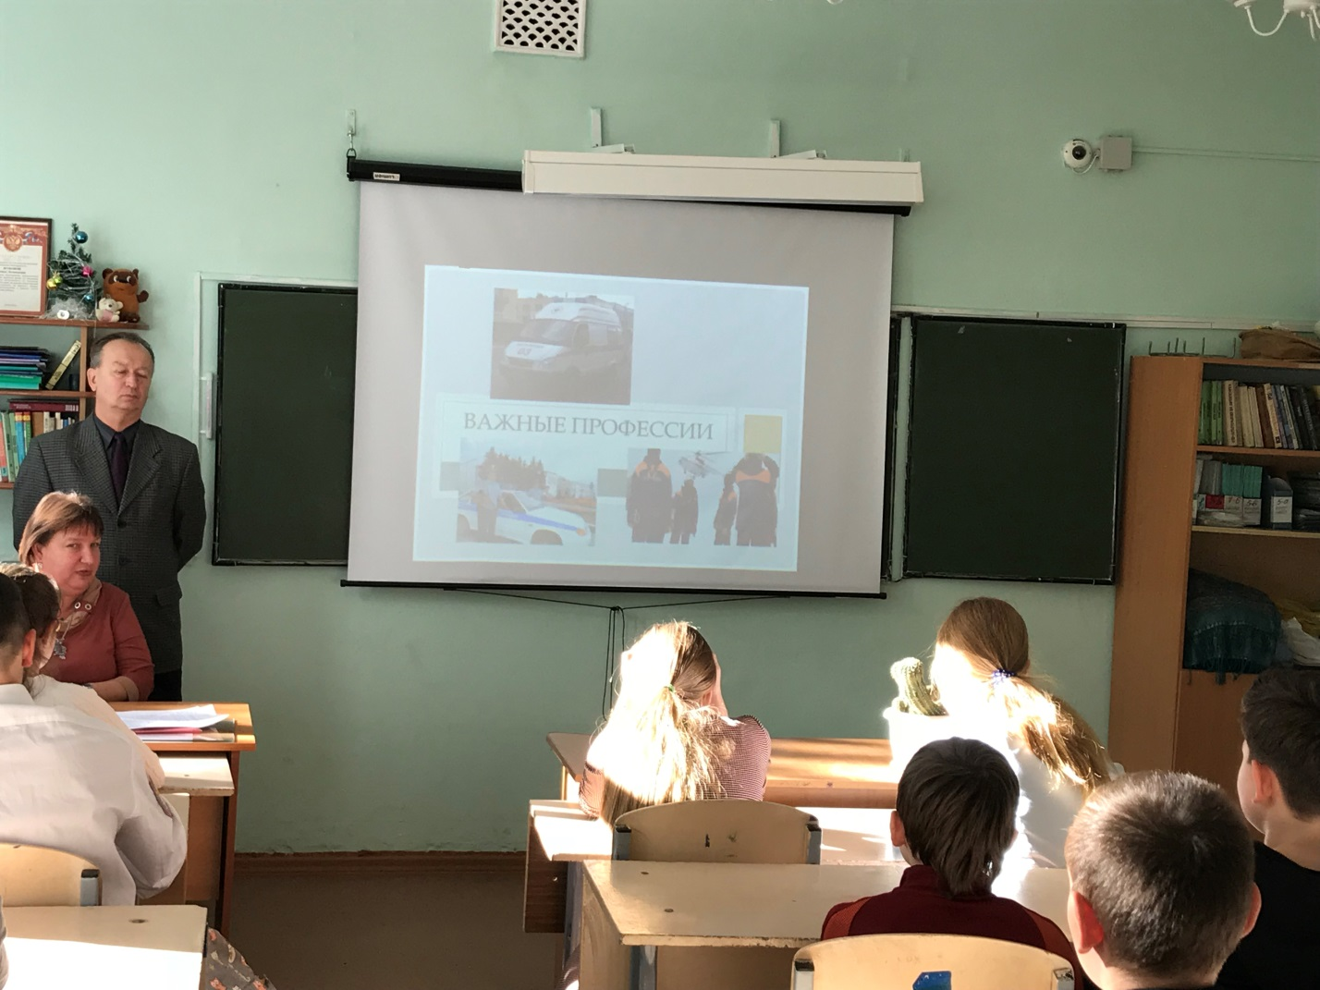

Также ребятам рассказали о работе служб экстренной помощи.
Учащиеся посмотрели презентацию и прослушали рассказ о работе
- водителя скорой помощи
- полицейского
- работника МЧС
- пожарных

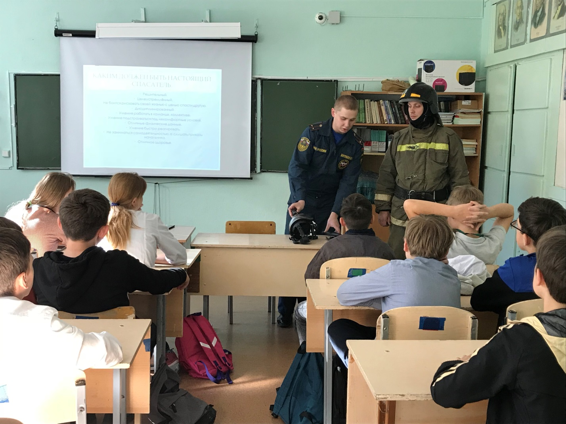

Гости классного часа – пожарные части № 23 г. Магнитогорска приехали на мероприятие непосредственно с учебного задания.

Они рассказали о своей работе во время чрезвычайных происшествий и о том, как проходит служба во время суточного наряда.

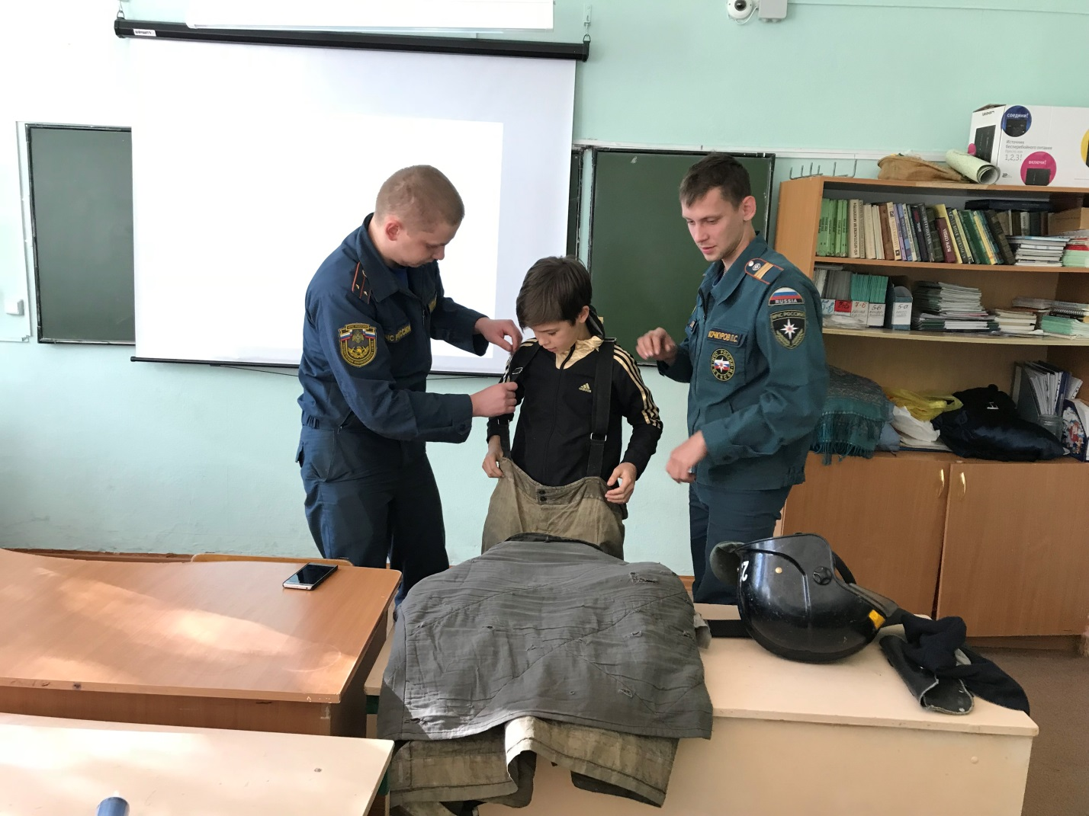

Пожарные провели с учащимися 7-а класса практическое задание:
- показали как быстро и правильно надеть пожарное снаряжение;
- рассказали о работе специального дыхательного аппарата, который применяется при сильном задымлении во время пожара;
- продемонстрировали работу этого аппарата;

Также у ребят была возможность самостоятельно
надеть на себя рабочую одежду пожарного.

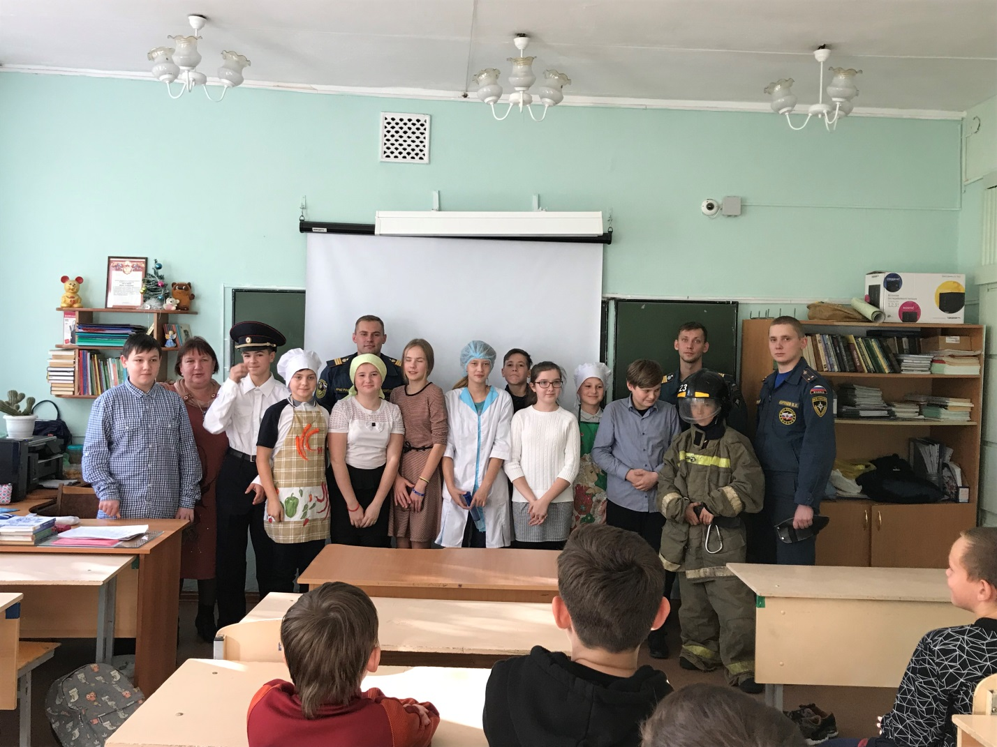

Классный час
«Все профессии нужны,
все профессии важны!»
подготовила и провела
классный руководитель 7-а
Жукова Влада Леонидовна

